DESCRIPTION D’UNE MISSION | BTS SIO
Prénom – Nom | Adam Reffad | N° mission | 3
Option | SISR ☒ | SLAM ☐
Situation | Formation ☐ | Entreprise ☒
Lieu de réalisation | 227 rue de Bercy paris 12 | 
Période de réalisation | Du : 01/09/2025 | Au : jusqu’à maintenant.
Modalité de réalisation | VÉCUE ☒ | OBSERVÉE ☐

Intitulé de la mission | Titre de la mission
 | Création et exécution de scénarios JMeter pour la supervision d’URL simple ou complexe.
Description du contexte de la mission | Description
Il faut tester la disponibilité et la performance des URL. Pour cela, nous créons des scénarios JMeter que nous configurons et testons régulièrement. Ces scénarios simulent des accès utilisateurs à un site web, incluant pour certain une authentification sécurisée via WSSO (Web Single Sign-On).
Les services supervisant et appliquant ces scénarios ont été répartis sur trois hôtes fictifs qui sont tous reliés à un des trois pollers stockant tous ces scénarios via un lecteur réseaux NAS NetApp partagé.

Ressources et  outils utilisés | Liste des ressources disponibles et outils utilisés (Documentations, Matériels et Logiciels)
-Le logiciel Centreon et son interface graphique web depuis un poste Windows 11.
-Apache JMeter 5.6.3
Résultat attendu | Résultat attendu avec la réalisation de cette mission
 | L’objectif est de vérifier que les services web restent accessibles et fonctionnels, et d’aussi obtenir quelques infos de de performances.
Contraintes | Contraintes : techniques | budgétaires | temps | O.S. ou outils imposés…
 | Des jours ou des mois dépendant de la date souhaitée du ticket.

Compétences associées  (voir tableau) | Liste des intitulés du tableau de compétences (avec les références)
-Administration de la supervision des applications et gestion des données.
-Configuration d’un logiciel qui va jouer le rôle de proxy entre un client et un serveur.

Description simplifiée des différentes étapes de réalisation de la mission
en mettant en évidence la démarche suivie, les méthodes et les techniques utilisées
Je lance Apache JMeter 5.6.3 et grâce à un Template préconfiguré de la mairie de Paris,
Je peux définir mon instance Apache JMeter 5.6.3 comme un proxy (serveur intermédiaire) qui va intercepter les requêtes entre le client (mon navigateur Firefox) et le serveur (l’hôte détenant L’URL qu’on veut tester).
Sous la rubrique « Proxy Enregistreur » on a « HTTP(S) Test Script Recorder », Il y a une information importante qui est le port « 8081 » car il s’agit du HTTP Management Protocol utilisant le protocole TCP, ce dernier, étant très important et fiable lors de l’échange de requêtes HTTP entre un client et un serveur.
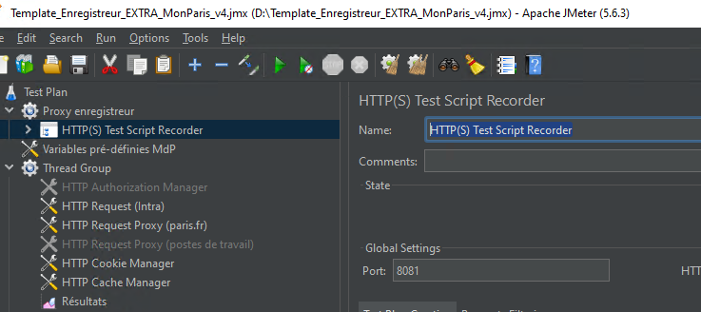
Nous avons donc notre un « Proxy Réseau » en écoute sur un port…Allons dans les paramètres réseau de notre navigateur Firefox :
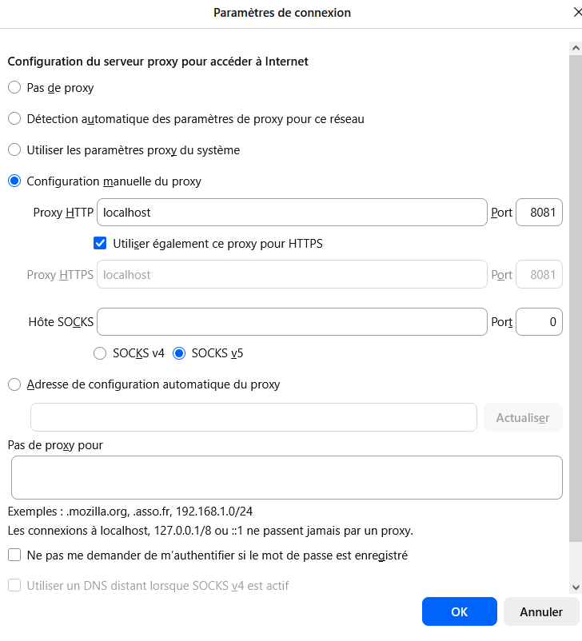
« Localhost » est la machine elle-même qui héberge Firefox et JMeter et il y a le port commun aux deux logiciels.
Une fois configuré, on voit que le proxy est prêt à écouter tout le trafic, il faut donc l’activer car pour l’instant on obtient ça :
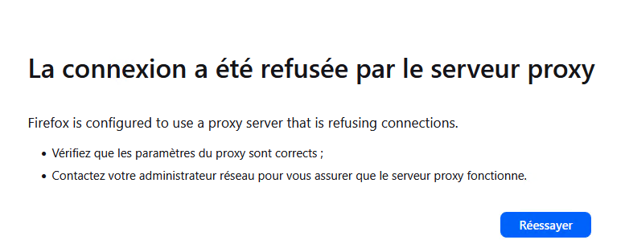

Donc on l’active en appuyant sur « Start » et on peut faire les tests manuellement nous-même en tapant les URL et en nous connectant etc...
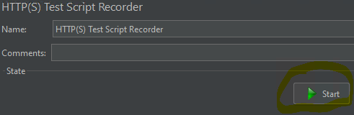
Une fois terminé, on appuie « stop »
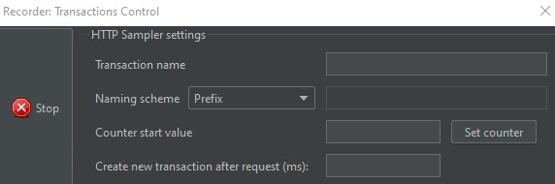
Et le résultat ainsi que chacune des étapes du test apparait dans « Recording Controller »
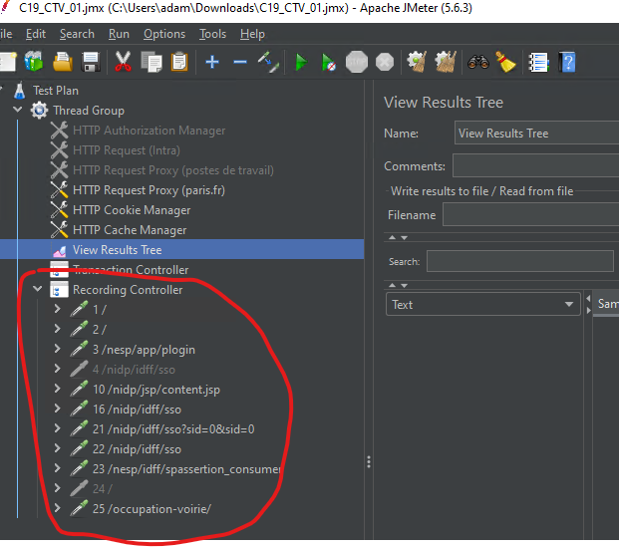
Enfin, maintenant notre scénario obtenu grâce à nos démarches, je l’enregistre et l’ouvre quand et comme je veux sous format (.jmx) grâce à « Save » et « File » et « Open »
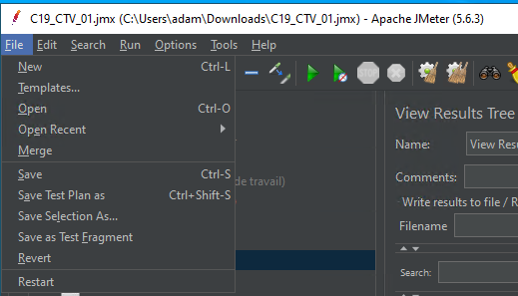
Pour effectuer le test de ce scénario automatiquement, on appuie sur la flèche verte puis on regarde les résultats et les performances respectivement dans « View Results Tree » et dans « Sampler Result »
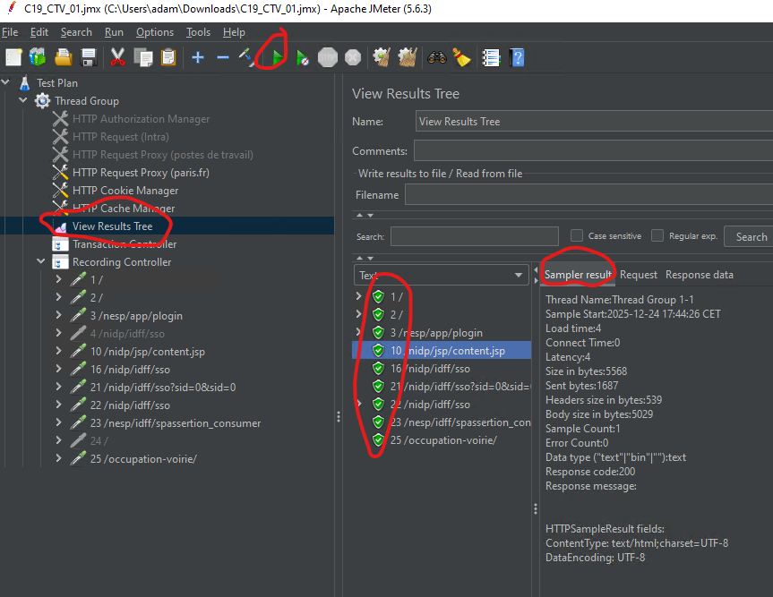
Si y’a un problème ou que les étapes sont rouges au lieu de vert, on debug nous-même ou bien on le teste manuellement et on contacte le responsable du service pour savoir si ce n’est pas une maintenance temporaire.
Si tout est vert, ça veut dire que tout fonctionne.
Dans « Sampler result » nous avons quelques infos de performances très utiles, comme :
Load time : Temps total pour recevoir la réponse complète.
Connect time : Temps nécessaire pour établir la connexion protocole TCP avec le serveur (3-way handshake réseau).
Latency : la réactivité du serveur, c’est-à-dire combien de temps il met pour commencer à répondre.
Tout ça sert donc à nous donner des informations concernant les performances de notre site web et des serveurs qui hébergent ce service. Il y aussi l’indispensable « Response Code » nous indiquant l’état de la page qu’on peut constater dans « Response data » en voyant son contenu.
Enfin, depuis l’hôte fictif qui est connecté au poller, on peut relier les fichiers scénario JMeter aux services de l’hôte fictif :
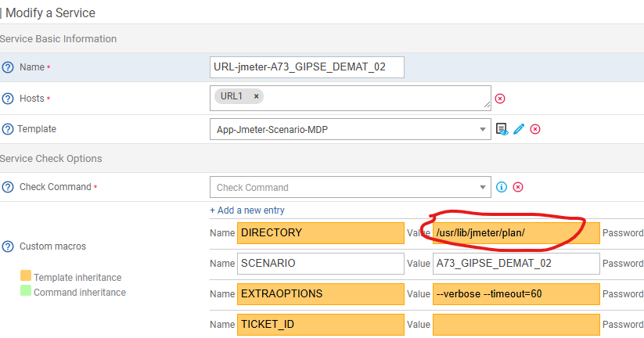

Conclusion | Que pouvez-vous dire de cette mission : apport personnel, expérience, etc
 | Nous avons une meilleur vision et richesse de données concernant les URL.

Productions associées | Liste des documents produits et description
 | Une fiche de supervision que le client a remplie et a demandé à traiter via un ticket Satis.

